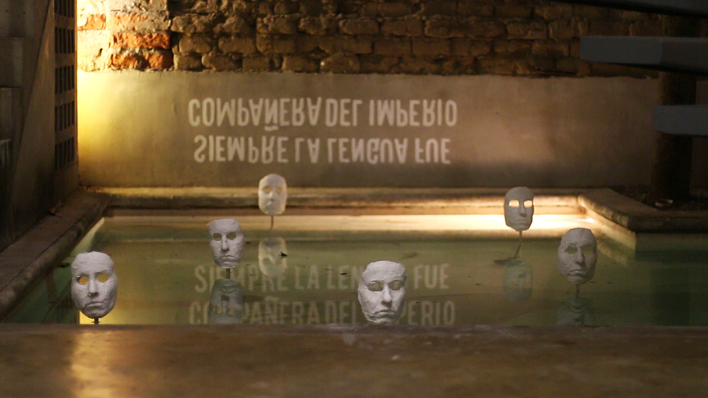
Johanna Binder, Palmeras en la Tormenta, 2019

Johanna Binder. Fabula Rasa
19. Oktober – 1. Dezember 2019

Pressekonferenz: Fr, 18. Oktober, 12.30 Uhr
Ausstellungseröffnung: Fr, 18. Oktober, 20 Uhr

Im Schattenspiel eines Blätterdachs steht eine weiße Büste auf gemustertem Fliesenboden. Man hört den Wind rauschen: Palmeras en la Tormenta, Palmen im Sturm. Bald schon wird die Hinterhofidylle von widrigen Wetterumständen heimgesucht. Regenböen peitschen gegen das Büstengesicht, während die zweite Filmbild Stadien der Entpuppung zeigt. Where are we?
Johanna Binder erzählt in ihrer Videoinstallation von Masken, (kulturellen) Identitäten und dem menschlichen Selbst unter gesellschaftlichen Witterungsbedingungen. Die Künstlerin schafft ein Universum, in dem Autonomie, (De-)Maskierung und kulturelle Identitätspolitik auf poetische Weise verhandelt werden. Ihre Arbeit entwirft soziale Verstrickungen und Launen weltlichen Wetters, in denen es gilt, sich wiederzuentdecken oder neu zu erfinden.
Text: Hannah Bruckmüller
Johanna Binder (*1985, Salzburg) lebt und arbeitet in Salzburg.

Johanna Binder. Fabula Rasa
Text von Séamus Kealy

Die Arbeiten von Johanna Binder (*1985 in Salzburg) werden im Kabinett als ganzheitliche Installation präsentiert, die aus etlichen Teilen besteht. Einer dieser Teile befindet sich tatsächlich außerhalb der Galerie, gar außerhalb des Künstlerhauses selbst, als Verlängerung der Ausstellung in den öffentlichen Raum. Eine weiße Tonfigur liegt vor dem Gebäude auf dem Boden und ist dort den Elementen ausgesetzt; langsam löst sie sich auf. Ebenso scheinen sich etliche Elemente dieser Ausstellung in einem langsamen Auflösungs- oder Transformationsprozess zu befinden. Der Bildschirm, dem wir zuerst beim Betreten der Galerie begegnen, zeigt Ameisen, die dabei sind, ihre Beute aufzulösen und sich dabei en masse als Einheit bewegen, die aus vielen Teilen besteht. Auch der braune Lehmboden, den man in der Galerie betritt, scheint auf einen Zustand der Transformation zu verweisen, sozusagen als Zwischenzustand. Als nächstes begegnen wir einem enthaupteten Tonkopf, der in einem Aquarium voller Wasser platziert wurde und sich ebenfalls in Auflösung befindet. Dann präsentiert der abgedunkelte Raum, den wir betreten, einen Zweikanalfilm, der einem Diptychon ähnelt und sich in zehn Kapiteln entfaltet. Eine Bank mit Tonfliesen steht vor dem Bildschirm und wiederholt gegenständlich die gemusterten Tonfliesen, die im Film vorkommen. Dieser Film, Palmeras en la tormenta (Palmen im Sturm), den die Künstlerin drehte, während sie in Kolumbien arbeitete, zeigt auch Elemente in einem Auflösungszustand, sei es wörtlich oder im übertragenen Sinne. Überall werden Klänge verstärkt, vor allem die der gezeigten Ameisenkollektive oder die der Grashüpfer jenseits der Szenen, wodurch die Spannung im Gesamtraum steigt.

Vieles scheint in dieser Installation in Auflösung begriffen. Rationalität und Begriffsstrukturen, die – wie man meinen könnte – die Wahrnehmung bestimmen, sind weggefallen. Die Künstlerin hat diese normalerweise beruhigenden Elemente weggeschält, von denen wir als Gesellschaft beschlossen haben, dass sie eine wahrnehmbare Welt konstituieren. Stattdessen hat die Künstlerin sich entschieden, ein Gefühl der verschwindenden Identität zu reflektieren, indem sie körperliche Symbole wieder und wieder einer Art absichtlicher Abnutzung aussetzt. Die Masken in dem Film vermitteln genau wie der Tonkörper, der scheinbar in zwei fragmentierten Teilen präsentiert wird, eine Verschiebung der Identität. Die Künstlerin interessiert sich für Fragen der Identität, zum Beispiel die Ideen Judith Butlers, die die Konstruktion von Identität als sogenannte „Performance“ von Geschlecht oder Kultur ansieht. Für Butler ist zum Beispiel sexuelle Identität eine Vorstellung, die von Individuen in Übereinstimmung mit einem sozialen Skript, auf das die Gesellschaft sich geeinigt hat, gespielt wird. Auch Gegentendenzen zu oder gar Ablehnung der sogenannten normativen Heterosexualität sind laut Butler Teil weitreichenderer Mechanismen, die ebenfalls von einem kulturellen Skript abhängen. Die Künstlerin interessiert sich also dafür, wie die Sprache selbst Formen von Identität gestaltet und vereinheitlicht, und mithin dafür, wie kulturelle und sogar individuelle Identität nicht nur fehlbar, sondern auch vorgeschrieben ist. Darauf bezieht sich auch die Pool-Szene, in der der spanische Text im Hintergrund sich übersetzen lässt als „Sprache war immer schon Teil des Imperiums“. Dieser Ansatz ist einerseits analytisch und andererseits pessimistisch. Diese Installation unternimmt somit visuelle Gegenüberstellungen von kollektiven Vorstellungen und denen des Individuums. Dies ist am offensichtlichsten in der ersten Szene des Diptychon-Films, in dem das Ameisenkollektiv seine Beute eine weiße Wand hinaufschleift, die selbst in den weißen Masken und dem weißen Tonkörper gespiegelt wird, die immer wieder in der Installation erscheinen. Wir könnten uns diese Beute, die sich in der Unausweichlichkeit des Zugriffs der Ameisen zusammenrollt, als Frühstadium eines gestaltverändernden Protagonisten vorstellen, der im Laufe der gesamten Installation immer wieder auftaucht. Die Fähigkeit des Individuums, der Kollektivität zu widerstehen, so impliziert die Künstlerin, ist zutiefst fragwürdig. Zugleich ist die oben angesprochene Gestaltveränderung offenbar für die Gesamtinstallation wesentlich, und daraus mögen sich weitere Implikationen ergeben, deren Reflektion die Künstlerin dem Publikum überlässt.

Man könnte argumentieren, dass die Gesamtinstallation viele Fragen von Authentizität und Identität aufwirft. Im heutigen Kontext assoziieren wir die übergreifenden Themen der politischen Mechanismen, die heute in Europa am Werk sind, und dabei geht es in der Tat um eine kollektive Welle, die individuelles Denken ablehnt. Andererseits wird diese Frage der Authentizität und Identität von der Künstlerin jeder Besucherin, jedem Besucher direkt als Individuen gestellt. Die Butler’sche Vorstellung der Identitätsherstellung als Performance wird hier also zunächst präsentiert, bevor ihr umstandslos die Performativität entzogen wird durch eine Reihe von Spiegelungen und Auflösungen von Schlüsseldarstellungen (Masken, Kopf, Körper), die die Künstlerin in dieser merkwürdigen, fast malerhaften Installation präsentiert. Das Werk selbst benötigt möglicherweise die Offenheit und Suggestivität, die die Kunstinstallation selbst den Fragen verleiht, um irgendeine Lösung herbeizuführen. Ob man in der Installation eine Lösung findet oder nicht ist vielleicht weniger entscheidend als die Tatsache, dass man mit diesen Themen konfrontiert wird, die auf uns alle jeweils in höherem oder geringerem Maße zutreffen.

Schließlich begegnen wir etlichen Gesten, die aus der oben genannten Gestaltveränderung hervorgehen und eine Art Erneuerung andeuten. Die Künstlerin selbst erneuert ihr Werk gelegentlich und scheint niemals zufrieden mit einem Genre oder einer Kunstform. Die vorliegende Installation ist ein Mikrokosmos der Themen, die die Künstlerin gegenwärtig beschäftigen, ein Mikrokosmos, der offen und verletzlich für alle präsentiert wird, die darin eintauchen möchten.

---------------------------------------------------------------------------------------------------------------------------------------------
Weitere Informationen & Fotomaterial:
Michaela Lederer, Kommunikation & kuratorische Assistenz,
Kontakt: lederer@salzburger-kunstverein.at, +43 662 842294-15

Salzburger Kunstverein, Künstlerhaus, Hellbrunner Straße 3
5020 Salzburg, Tel.: +43 662 842294 0
www.salzburger-kunstverein.at
Öffnungszeiten Ausstellung: Di-So 12-19 Uhr
Öffnungszeiten Café Cult: Mo-Fr 11-23 Uhr

